JOBSHEET 2
Variabel, Tipe Data, Operator dan Input-Output

Percobaan 1: Penggunaan Variabel
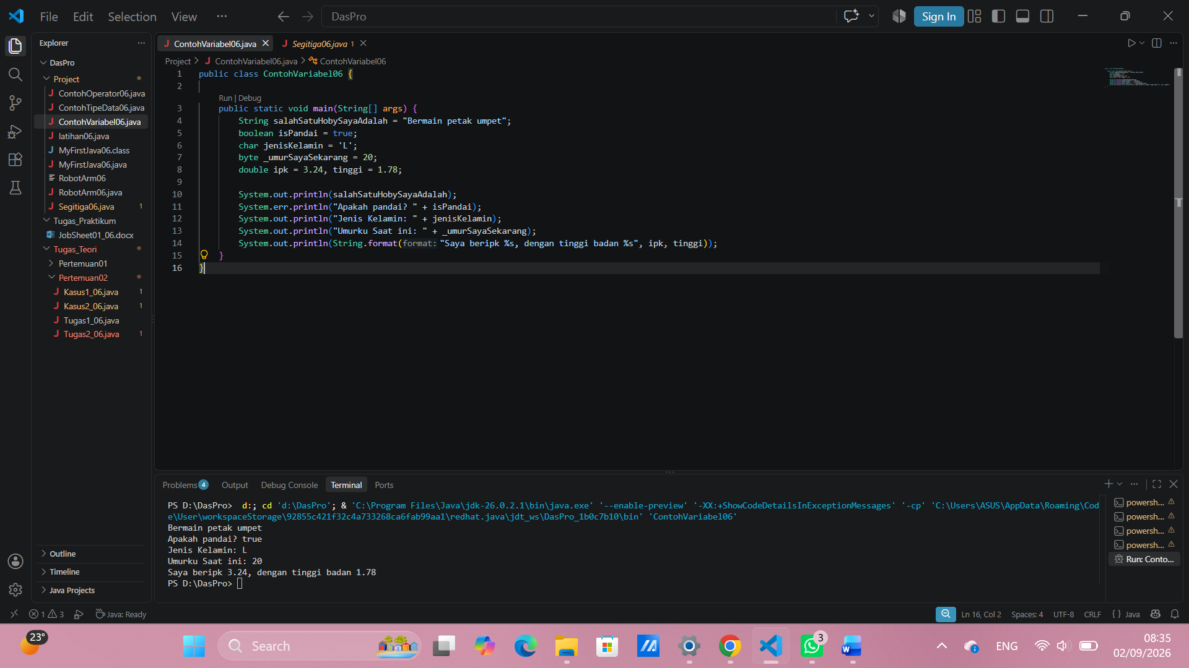

Pertanyaan
- Silakan Anda ubah nama variabel sehingga model penamaan variabel menjadi baik dan benar!
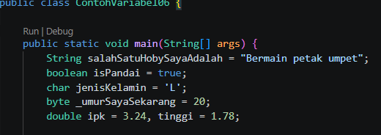
- Untuk apakah %s pada statement dibawah ini? System.out.println(String.format("Saya beripk %s, dengan tinggi badan %s", $ipk, tinggi)); Apakah ada yang bisa digunakan selain %s? Sebut dan jelaskan
- Fungsi %s: Placeholder untuk teks (String). Tipe data lain (seperti double) otomatis diubah ke teks saat dicetak.
- Alternatif sesuai tipe data:
- %f : Untuk angka desimal (float/double). Contoh: %.2f membatasi 2 angka di belakang koma.
- %d : Untuk bilangan bulat (byte, short, int, long).
- %c : Untuk karakter (char).
- %b : Untuk nilai kebenaran (boolean).

Percobaan 2: Penggunaan Tipe Data
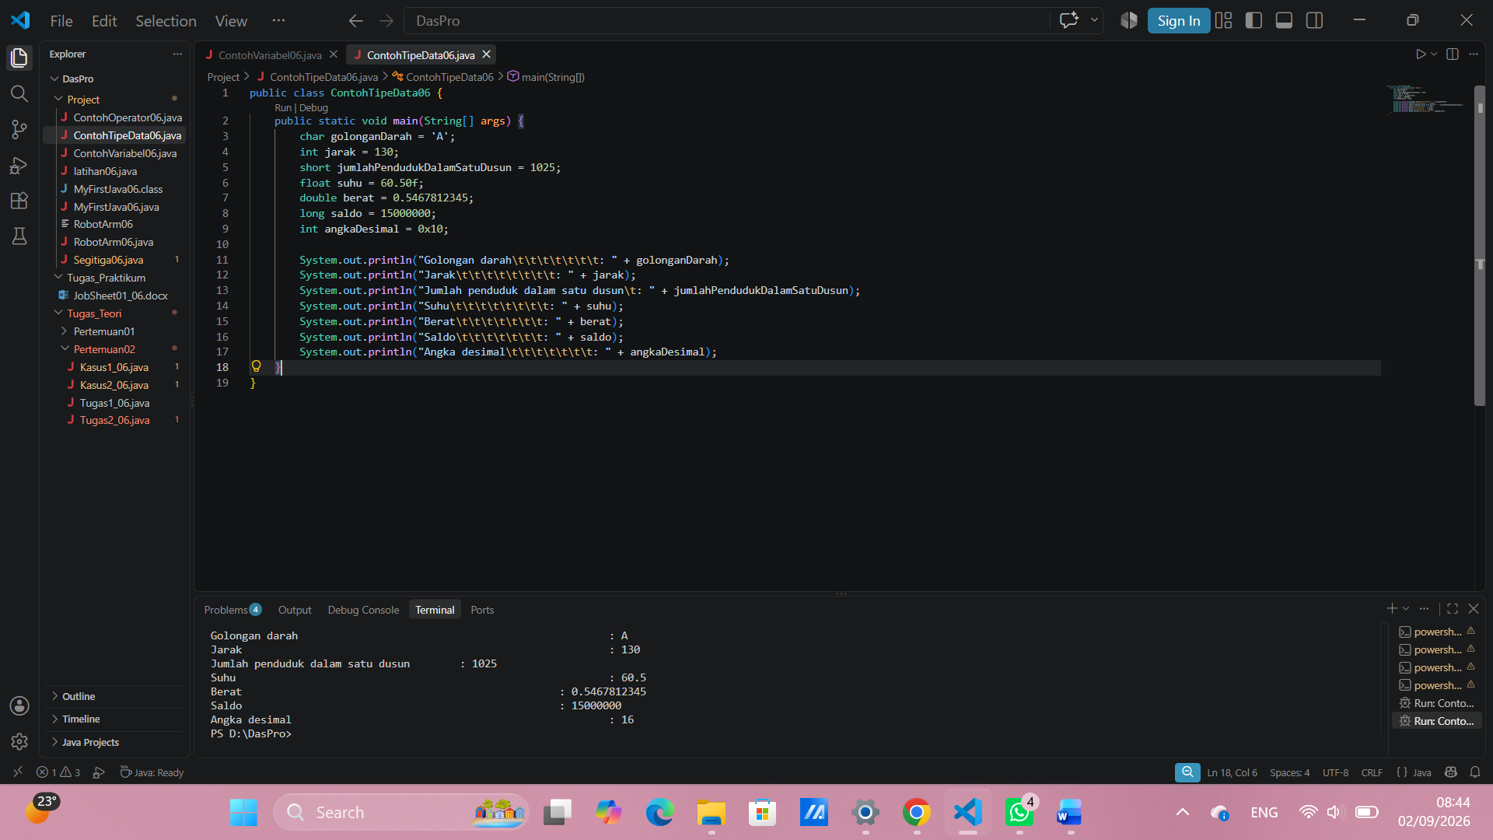
Pertanyan!
  - Mengapa ketika menampilkan nilai golonganDarah hasilnya bukan A ?
Karena pada kode sebelumnya dilakukan konversi tipe data secara paksa ((byte) golonganDarah). Hal ini mengubah nilai karakter 'A' menjadi kode ASCII/Unicode-nya dalam bentuk angka, yaitu 65. Karena pada kode sebelumnya dilakukan konversi tipe data secara paksa ((byte) golonganDarah). Hal ini mengubah nilai karakter 'A' menjadi kode ASCII/Unicode-nya dalam bentuk angka, yaitu 65.

  - Apa maksud sintak byte jarak = (byte) 130 ? kemudian mengapa ketika ditampilkan hasilnya berubah?
- Maksud: Melakukan type casting (konversi paksa) dari angka 130 (secara default bertipe int) menjadi tipe byte.
- Sebab berubah: Tipe data byte di Java hanya mampu menampung rentang nilai dari -128 hingga 127. Karena 130 melebihi batas maksimum (terjadi overflow), nilainya berputar kembali dari bawah dan tercetak sebagai -126.

  - Pada float suhu = 60.50F; , silakan hilangkan F kemudian jalankan kembali. Apa yang terjadi?
Akan terjadi error kompilasi (type mismatch). Secara default, Java menganggap semua bilangan pecahan bertipe double. Menyimpan nilai double ke dalam variabel bertipe float tanpa huruf f/F dianggap berbahaya karena berpotensi kehilangan presisi data.

  - Mengapa ketika menampilkan nilai berat , hasilnya berubah?
Karena pada kode sebelumnya nilai berat dikonversi paksa menggunakan (float) berat. Tipe data float memiliki tingkat presisi angka dibelakang koma yang lebih kecil (hanya sekitar 6–7 digit) dibanding double (15–16 digit), sehingga nilai desimal dibelakangnya mengalami pembulatan atau pemotongan.

  - Maksud inisialisasi 0x10 pada variabel angkaDesimal digunakan untuk apa?
Maksud inisialisasi 0x10 pada angkaDesimal Awalan 0x digunakan untuk menyatakan nilai dalam format heksadesimal (basis 16). Angka 10 dalam heksadesimal bernilai 16 dalam sistem bilangan desimal biasa. Nilai 16 inilah yang kemudian disimpan dan ditampilkan ke layar.

Percobaan 3: Penggunaan Operator
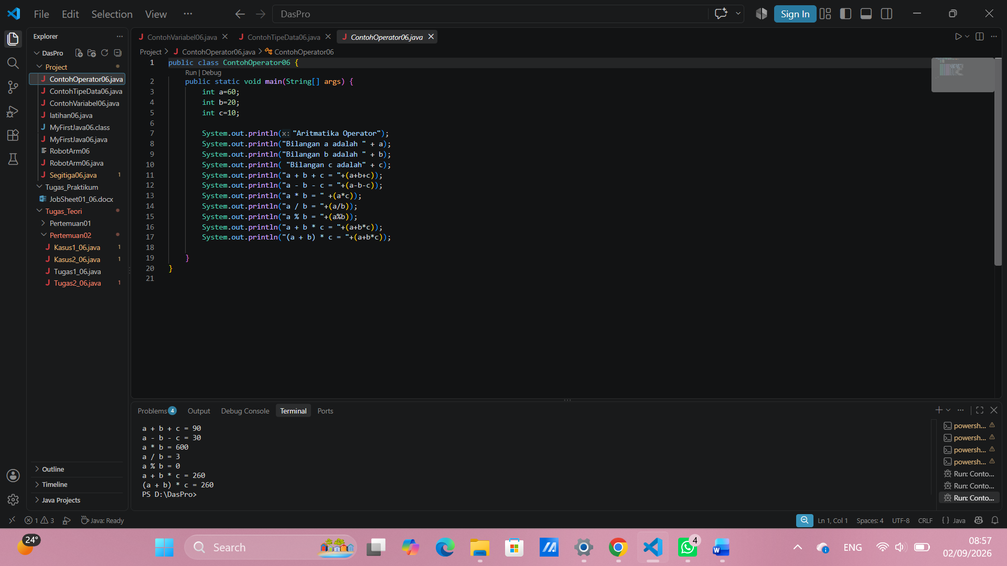

Pertanyaan!
- Jelaskan menurut pendapat Anda perbedaan antara a+b*c dan (a+b)*c ?
- a + b * c Perkalian (*) memiliki hirarki prioritas lebih tinggi dibanding penjumlahan (+). Komputer akan menghitung b * c terlebih dahulu, baru hasilnya ditambahkan dengan a.
Contoh (a=60, b=20, c=10): 60 + (20 * 10) = 60 + 200 = 260.
- (a + b) * c Tanda kurung () memiliki hirarki prioritas tertinggi. Komputer dipaksa untuk menghitung a + b terlebih dahulu, baru hasilnya dikalikan dengan c.
Contoh (a=60, b=20, c=10): (60 + 20) * 10 = 80 * 10 = 800.

- Apakah perbedaan a/b dan a%b!
- a / b (Operator Pembagian / Division): Digunakan untuk mencari hasil bagi dari dua bilangan.
Contoh (60 / 20): Hasilnya adalah 3 (karena 60 dibagi 20 adalah 3).
- a % b (Operator Modulo / Modulus): Digunakan untuk mencari sisa hasil bagi dari pembagian dua bilangan.
Contoh (60 % 20): Hasilnya adalah 0 (karena 60 habis dibagi 20 tanpa ada sisa). Jika 10 % 3, hasilnya adalah 1 (karena 10 dibagi 3 bernilai 3 sisa 1).

Percobaan 4: Studi Kasus
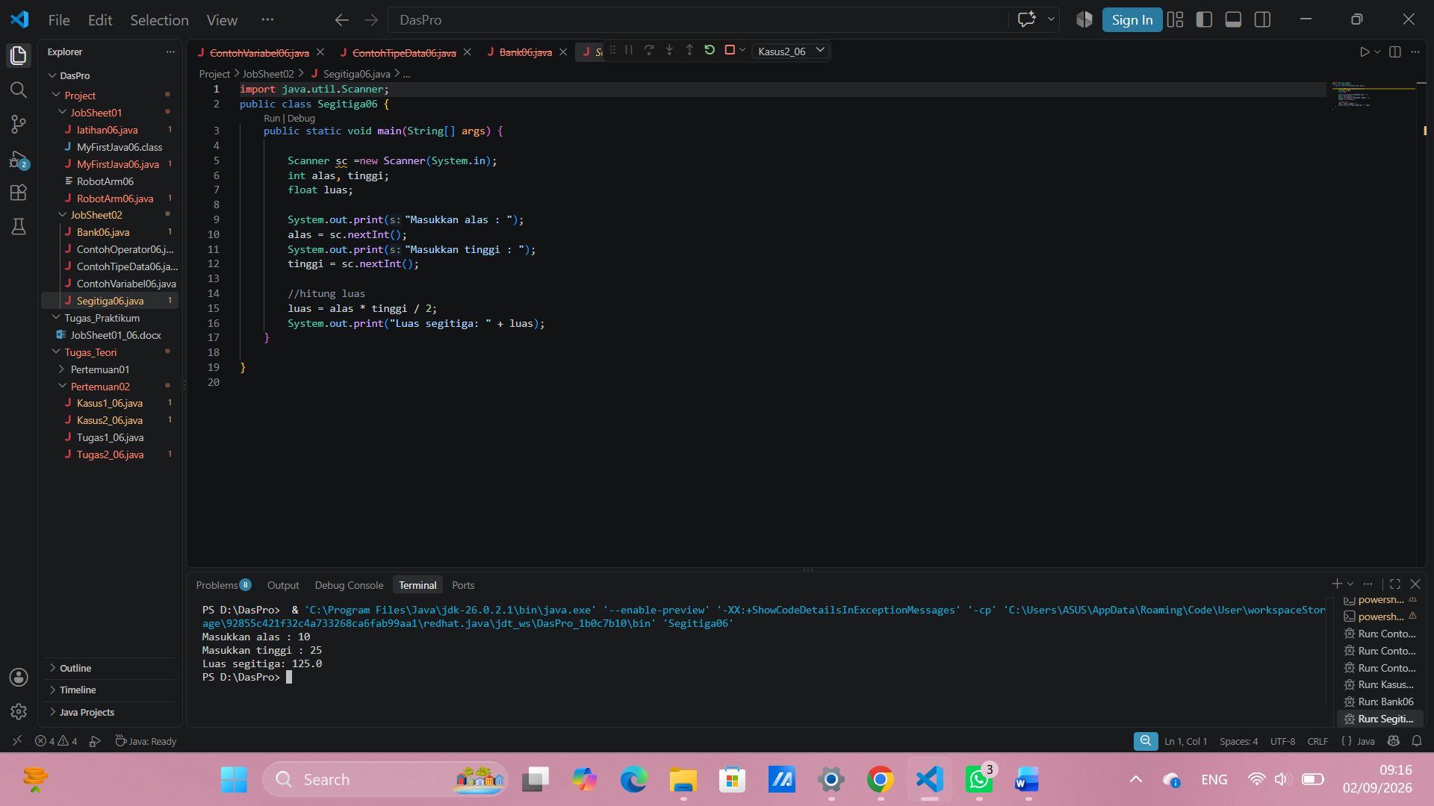

Pertanyaan!
- Jelaskan mengapa harus melakukan deklarasi Scanner di praktikum percobaan 4 diatas?
Untuk membuat objek input (sc) agar program dapat membaca data yang diketikkan pengguna melalui keyboard/terminal.

- Jelaskan apa kegunaan potongan program dibawah ini!
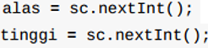
- import java.util.Scanner; : Mengambil library Scanner bawaan Java.
- Scanner sc = new Scanner(System.in); : Membuat objek pembaca input.
- alas = sc.nextInt(); & tinggi = sc.nextInt(); : Membaca nilai bilangan bulat (integer) dari keyboard dan menyimpannya ke variabel.
- luas = alas * tinggi / 2; : Menghitung rumus luas segitiga dan menyimpannya ke variabel luas (float).

Percobaan 5: Studi Kasus
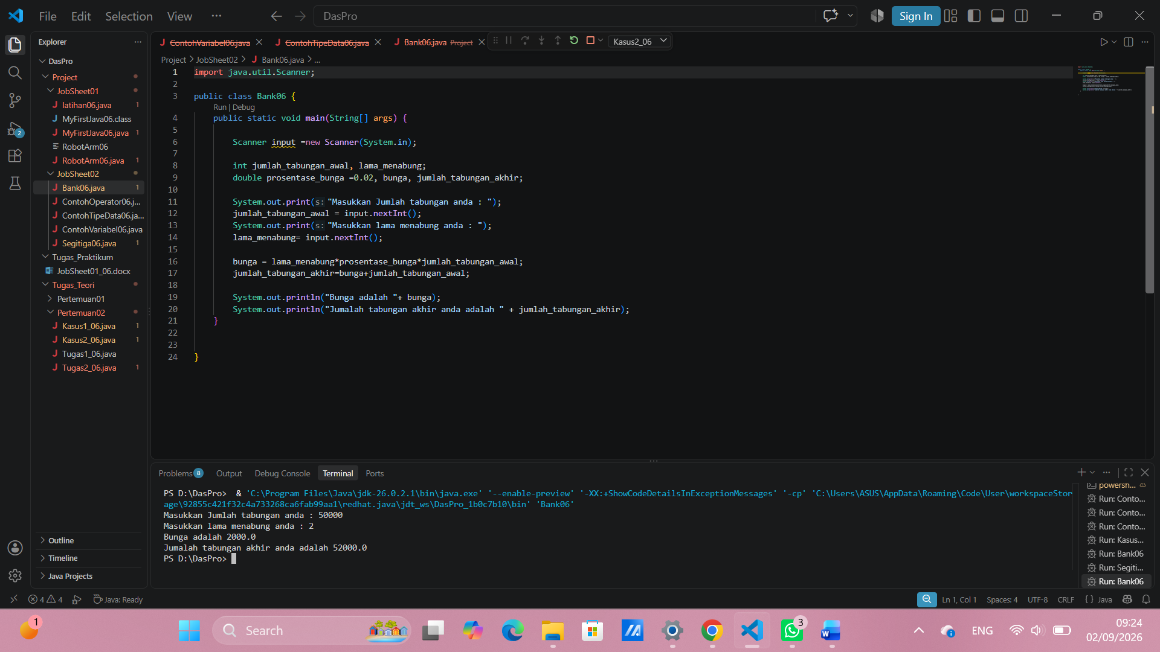

Tugas

- Studi Kasus 1: Pak Danur Adalah karyawan PT. XYZ dengan gaji pokok sebsar Rp. 5.000.000/bln. Di PT XYZ tersebut setiap karyawan mendapat tunjangan anak sesuai dengan jumlah anak yang dimiliki. Besaran tunjangan anak perbulan Adalah Rp. 100.000/anak. Selain itu karyawan juga dipotong setiap bulan untuk simpanan wajib dana pensiun dari gaji pokoknya sebesar 10%. Berapa gaji bersih yang diterima PakDanur setiap bulannya dengan jumlah anaknya Adalah 4?
Jawab: Gaji bersih yang diterima Pak Danur setiap bulannya dengan jumlah anaknya 4 adalah Rp.4.900.000,00
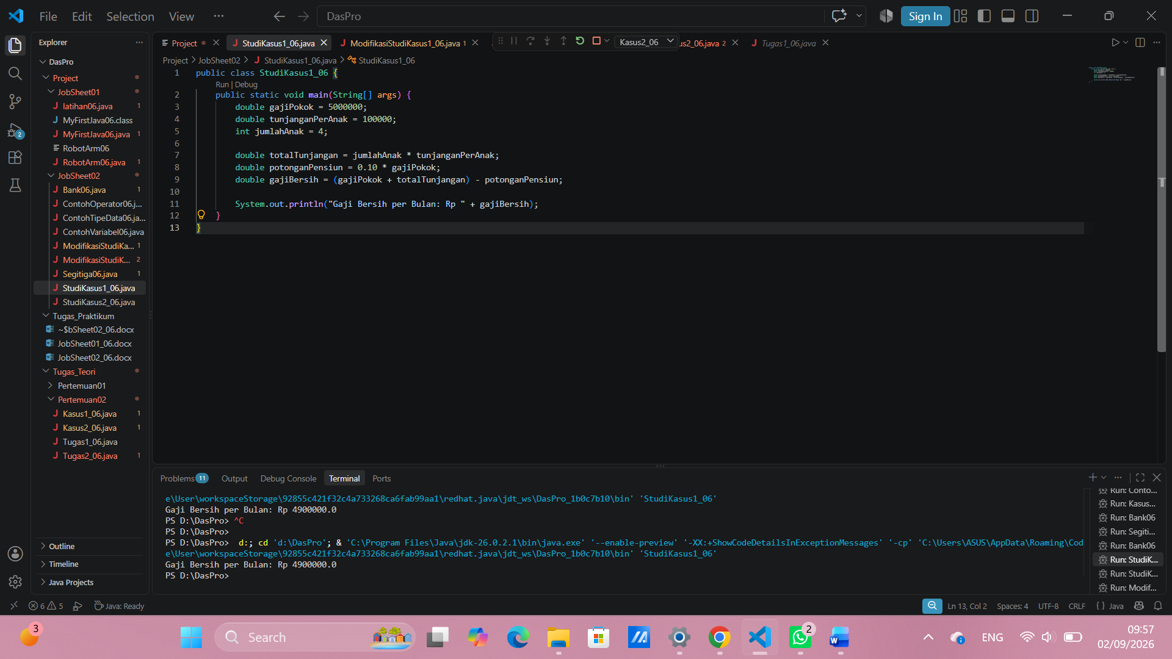

- Modifikasi program yang sudah Anda buat pada studi kasus 1 dengan mengubah gaji pokok, tunjangan anak per bulan dan jumlah anak menjadi input dinamis!
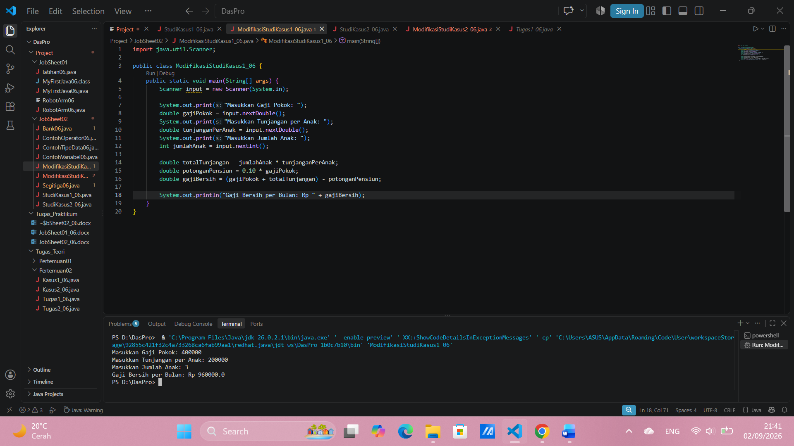

- Studi Kasus 2: Pak Tono mempunyai tanah dengan lebar 30 meter dan Panjang 100 meter. Pak Tono akan membuat 1 kolam ikan berbentuk lingkaran dengan diameter 5 meter serta akan membuat taman bunga berbetuk persegi dengan Panjang sisi 2 meter. Berapakah luas tanah yang tidak digunakan oleh pak Tono?
Jawab: luas tanah yang tidak digunakan oleh pak Tono adalah 2976.365045915064 m2
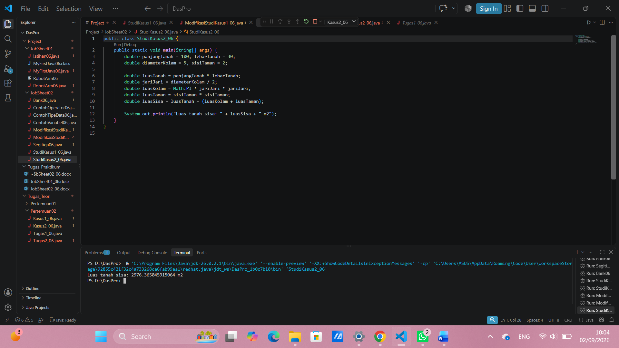

- Modifikasi program yang sudah Anda buat pada studi kasus 2 dengan mengubah lebar, panjang, diameter dan sisi menjadi input dinamis!
